

**QUALIDADE DE SOFTWARE**

Jéssica Teles

Análise de Qualidade

São Paulo

2023

# RESUMO

Neste projeto iremos verificar todas funcionalidades do aparelho Moto G50 5G. Analisaremos interna e externamente, funções, usabilidade e ergonomia.

Analisaremos seu desempenho para diversos tipos de usuários, seu visual e acessórios como fones de ouvido, carregador e capinha.

# SUMÁRIO

1. RESUMO 2

2. SUMÁRIO 3

3. INTRODUÇÃO 4

4. O PROJETO 5

4.1 Detalhes do produto ou serviço 5

4.2 Tabela de Análise 5

4.3 Relatório 6

4.4 Evidências 7

4.5 Onde encontrar 8

5. CONCLUSÃO 8

6. REFERÊNCIAS BIBLIOGRÁFICAS 8

# INTRODUÇÃO

O aparelho Moto G50 5G tem um design bonito, bateria de 5000mAh, tem entrada para dois chips, memória de 128 GB expansível, já vem com o Android 11, filma em Full HD e conta com 3 câmeras totalizando 48Mpx.

Além de 128 GB de memória tem a possibilidade de expansão, a câmera de 48 megapixels promete vídeos incríveis e fotos de ótima qualidade mesmo sendo um aparelho intermediário.

Já a câmera frontal conta com 13 Mp. Não é tão fino e pesa em torno de 200 gr. Tem sensor para digital, o microfone com redução de ruído e esperamos que tenha um bom desempenho tanto para quem irá usar no dia a dia ou para que usará também para jogar ou trabalhar.

# O PROJETO

Analisamos um smartphone Moto G50 5G de 128 GB Tela de 6.5 polegadas com memória Ram de 4.0 GB. Possui câmera traseira tripla totalizando 48 megapixels e câmera frontal de 13 megapixels. A bateria promete durar mais de 48 horas e vem com carregador turbo. Grava vídeos em full HD e tem Altura: 167mm, Largura: 76,5mm, Profundidade: 9,3mm e pesa 206 gr. Vem também com um fone e capinha de plástico simples e uma ferramenta de remoção de chip.

## Detalhes do produto ou serviço

|  |  |
| --- | --- |
| **Nome do produto ou serviço:** | **Moto G50 5G** |
| **Fabricante:** | **Motorola** |
| **Tempo de uso:** | **1 ano e 5 meses** |
| **Outros detalhes relevantes sobre o produto:** | **Câmera traseira tripla** |

## Tabela de Análise

|  |  |  |
| --- | --- | --- |
| **Característica** | **Sua percepção** | **Referência da evidência [caso tenha]** |
| **Usabilidade:** | Tem um design bonito, mas não é tão fino. Pesa em torno de 200gr e não é possível usá-lo em uma única mão, o sensor de digital pode agradar aos usuários pois fica ao lado. |  |
| **Matéria prima:** | Plástico liso. |  |
| **Performance:** | Roda muito bem jogos básicos, aplicativos e vídeos sem travar. Mesmo com vários apps abertos, ele não perde velocidade. |  |
| **Design:** | O design é bonito, mas básico. Um pouco grande, não é tão fino o que acaba não dando pra usar só com uma mão e um pouco pesado. |  |
| **Acessórios** | O carregador é turbo o que é bom pois carrega rápido, porém fone e capinhas são básicos |  |

## Relatório

O design é bonito e básico, mas um pouco grosso e pesado. O sensor lateral pode facilitar seu uso, apesar de não conseguir utilizar em uma mão só.

Roda muito bem e sem travar vários apps de uma única vez. A bateria não agrada muito pois não cumpre com o que foi prometido, não dura mais de 48h, no começo até chegava a 48h, mas depois de algum tempo de uso não passa de 24h, mas o carregador é turbo e carrega relativamente rápido.

Faz vídeos e fotos incríveis com luz natural e é possível ativar a funcionalidade Night Vision para fotos em lugares escuros ou a noite com a câmera traseira. A câmera frontal também não fica para trás, trazendo uma qualidade incrível em suas fotos.

Além da memória ser ótima, 128GB, ainda é expansível. A tela é Max Vision de 6.5 polegadas com resolução HD o que traz uma qualidade muito boa ao assistir vídeos. O alto falante não agrada tanto, pois existe apenas uma saída de som próxima a entrada do carregador.

## Evidências

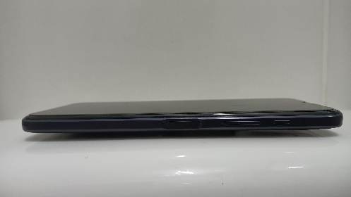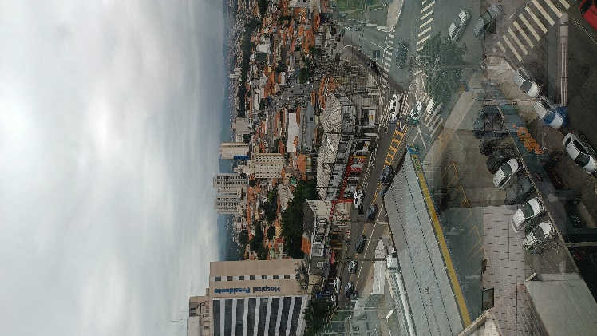Foto externa Fotos laterais

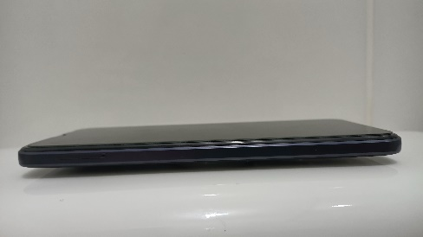

Câmera Tripla Tela

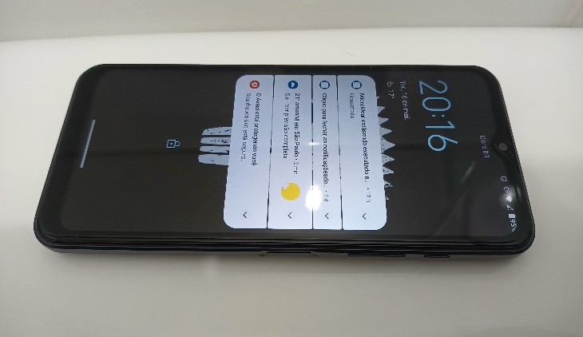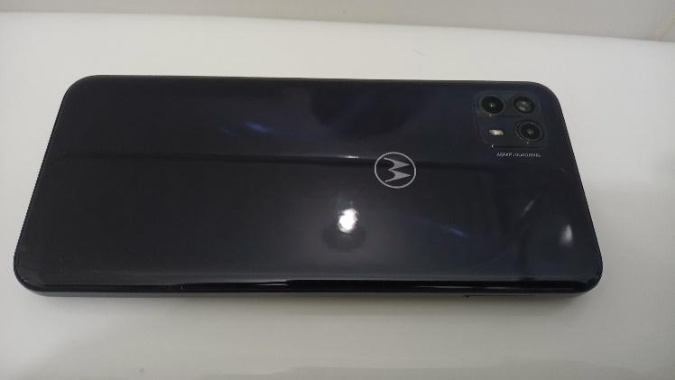

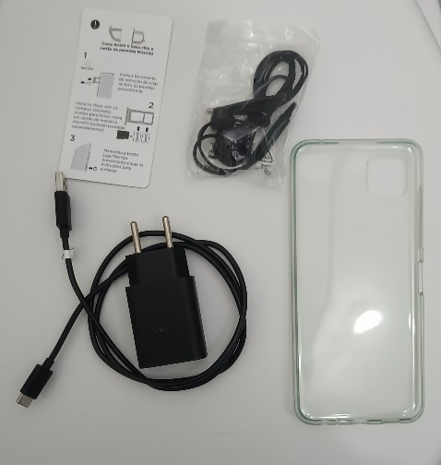Itens da embalagem

## Onde encontrar

Pode ser encontrado em lojas online e físicas:

<https://www.americanas.com.br/produto/6927435595/smartphone-motorola-moto-g50-5g-128gb-tela-6-5-azul?opn=YSMESP&epar=bp_pl_px_go_pmax_tel_3p_geral_c_2&WT.srch=1&offerId=63c83787401db3b86bf78c2b&gclsrc=aw.ds&gclid=CjwKCAjw04yjBhApEiwAJcvNoWrl8579k6lH83NmWG4iNoyDyRpEXWnMDa_pVVIV62tEqes4ePhMYRoCZcUQAvD_BwE&voltagem=Bivolt&condition=NEW>

<https://www.magazineluiza.com.br/smartphone-motorola-moto-g50-128gb-verde-5g-octa-core-65-cam-tripla-selfie-13mp-dual-chip/p/fcc1g67ckg/te/mg50/?&seller_id=phonecenter&utm_source=google&utm_medium=pla&utm_campaign=&partner_id=70403&gclid=CjwKCAjw04yjBhApEiwAJcvNoeL5p7Uuw0IEXT-Zp-Uf279P0r5MI1S4DS0lkqEWmDbMrLcBV0uhRRoCZPkQAvD_BwE&gclsrc=aw.ds>

# CONCLUSÃO

Ao finalizar essa atividade, pude perceber que há diversos detalhes quando analisamos um produto. Como é um produto do meu uso diário, acredito que foi mais fácil, pois já tinha em mente os prós e contras, mas mesmo assim precisei fazer uma breve pesquisa e ler outras opiniões.

O aparelho é uma ótima escolha para o dia a dia, tira foto e faz vídeos incríveis para um celular intermediário, a bateria apesar de não entregar mais de 48h de uso, dura pelo menos 24h e ainda roda facilmente vários apps sem travar. A memória é excelente o que provavelmente fez com que ele fosse um pouquinho grande e pesado, mas é só um detalhe.

# REFERÊNCIAS BIBLIOGRÁFICAS

<https://www.tudocelular.com/Motorola/provas/n2155/Motorola-Moto-G50-5G.html>

<https://www.buscape.com.br/celular/conteudo/moto-g50-review>

<https://www.motorola.com.br/smartphone-moto-g50/p?idsku=1239>